Оптимизация процессов управления гидроприводом с использованием методологии объединенного принципа максимума

А.А. Костоглотов, И.А. Курочкина

Широкое распространение машин с объемным гидроприводом на железнодорожном транспорте усилило актуальность проблем управления их движением [1].
В настоящее время для разработки алгоритмов управления требуемым движением применяются принцип максимума Л.С. Понтрягина [2], метод планирования траектории движения исполнительного механизма [3] и др. Однако с помощью принципа максимума эффективно решаются линейные задачи программного управления, а синтез управления связан со значительными сложностями. Метод планирования траектории движения для реализации требует обработки большого объема информации и дополнительного специального алгоритма выбора оптимального управления. К тому же этими методами строятся управления, имеющие ступенчатый характер переключения, что снижает точность управления, приводит к ускоренной наработке на отказ.
Свободным от таких недостатков является метод синтеза оптимального управления нелинейными динамическими объектами [4 - 7], базирующийся на принципе экстремума интеграла действия для функции Гамильтона неконсервативной динамической системы [8].

- Объединенный принцип максимума
Рассматривается управляемая неконсервативная система, на которую действуют управляющие силы $Q_{s}\left(q_{s},{\overset{˙}{q}}_{s},t\right)=U_{s}∈{\bar{G}}_{Q},S=\overline{1,n};q_{s},{\overset{˙}{q}}_{s}−$ обобщенные координаты и скорости; ${\bar{G}}_{Q}−$ область допустимых управлений. Качество управляемого процесса оценивается функционалом
$J=\int_{0}^{t_{k}}{F\left(q,\overset{˙}{q},t\right)\text{dt}→\text{min}\text{.}}$ (1.1)
Для установления признака истинного движения используется интеграл действия [6,8]
$R=\int_{0}^{t_{k}}{\left[λ\left(T+A\right)+F\right]\text{dt}=\int_{0}^{t_{k}}{\text{Hdt}}}$, (1.2)
где $T=0,5\sum_{s=1}^{n}{\sum_{k=1}^{n}{a_{\text{sk}}{\overset{˙}{q}}_{s}{\overset{˙}{q}}_{k};A=\sum_{s=1}^{n}{\int_{0}^{t_{k}}{Q_{s}{\overset{˙}{q}}_{s}\text{dt}−}}}}$ работа внешних сил; $λ−$ множитель Лагранжа.
В рассматриваемом случае для установления признака истинного движения применено асинхронное варьирование [6].
Пусть $Q∈{\bar{G}}_{Q}−$ произвольное допустимое управление. Первая асинхронная вариация равна
$ΔR=HΔt|_{t=t_{k}}+\int_{0}^{t_{k}}{δ\text{Hdt}}$, (1.3)
откуда $Δt≠0,H|_{t=t_{k}}=0$ и это равенство является условием трансверсальности в правом конце траектории [5].
Теперь пусть $Q_{ε}∈{\bar{G}}_{Q}$ новое управление, полученное из первого игольчатым варьированием $Q_{ε}=Q+ν∈{\bar{G}}_{Q};ν≠0$, если $t∈\left[τ,τ+\text{εδ}t\right]$[2].
Тогда
${ΔR}_{ε}=\int_{0}^{t_{k}}{H_{ε}\text{dt}}$ (1.4)
Вторая игольчатая вариация интеграла действия будет иметь вид [5,6]
$Δ^{2}R={ΔR}_{ε}−ΔR=\int_{0}^{t_{k}}{\left[λ\left(Q_{εs}−Q_{s}\right)+\left(V_{εs}−V_{s}\right)\right]{δq}_{s}\text{dt}≥0}$ (1.5)
Этим неравенством и условием ${Δq}_{s}=−{\overset{˙}{q}}_{s}Δt$ устанавливается принцип максимума обобщенной мощности (объединенный принцип максимума): между двумя состояниями система движется так, что в каждой точке траектории выполняется условие максимума обобщенной мощности
$Φ\left(Q,q,\overset{˙}{q},t,λ\right)=\underset{Q∈G_{Q}}{\text{max}}\sum_{s=1}^{n}{\left({λQ}_{s}+V_{s}\right)\overset{˙}{q_{s}}}$, (1.6)
и выполняются условия трансферсальности для функции H.
Из (1.6) получается универсальная форма закона управления
$Q_{s}=λ^{−1}\left[μ_{s}p_{s}−V_{s}\right]$, $s=\overline{1,n}$, (1.7)
где $V_{s}=\frac{∂F}{∂q_{s}}−$ фиктивная сила; $μ_{s}−$ знакоотрицательная синтезирующая функция [5], $p_{s}=\sum_{k=1}^{n}{a_{\text{sk}}{\overset{˙}{q}}_{k}}−$ обобщенный импульс.
В фазовом пространстве $\left(q,\overset{˙}{q}\right)∈R^{2n}$ истинную траекторию пересекают гиперповерхности (эллипсоиды), на которых $Q_{s}=0$. Тогда из (1.5) следует, что на поверхность эллипсоида
$H^{0}\left(0,q,\overset{˙}{q},t,λ\right)=λT+F=\text{const}$ (1.8)
и для нахождения синтезирующей функции нужно использовать скобки Пуассона [6]
$\frac{∂H^{0}}{∂q_{s}}⋅\frac{∂Q_{s}}{∂p_{s}}−\frac{∂H^{0}}{∂p_{s}}⋅\frac{∂Q_{s}}{∂p_{s}}=0$, $s=\overline{1,n}$ (1.9)
Откуда значение синтезирующей функции будет таким
$μ_{s}=−\left|{\overset{˙}{q}}_{s}\right|{λV}_{\text{ss}}{\left(\left|V_{s}−λ\frac{∂T}{∂q_{s}}\right|\right)}^{−1}$, (1.10)
где $V_{\text{ss}}=\frac{∂V_{s}}{∂q_{s}}$.
Закон управления в универсальной форме будет иметь вид [5,6,9,10]
$Q_{s}=λ^{−1}\left[−p_{s}{\overset{˙}{q}}_{s}{λV}_{\text{ss}}{\left|V_{s}−λ\frac{∂T}{∂q_{s}}\right|}^{−1}−V_{s}\right]∈{\bar{G}}_{Q}$, $s=\overline{1,n}$. (1.11)
В соответствии с (1.11) управления могут выбираться из классов кусочно-непрерывных и непрерывных функций, закон управления для класса кусочно-постоянных функций удовлетворяет также и принципу максимума Л.С. Понтрягина [2,11]
$Q_{s}=\left|U_{s}\right|\text{sign}\left[−p_{s}\left|{\overset{˙}{q}}_{s}\right|{\left(2\left|U_{s}\right|\right)}^{−1}−V_{s}\right]$; $Q_{s}=±\left|U_{s}\right|$, (1.12)
где $\left|U_{s}\right|−$ допустимое значение управления.

- Математическая модель гидропривода
Рассмотрим упрощенную расчетную схему гидропривода поступательного движения с замкнутой циркуляцией потока и дроссельным управлением с параллельным подключением дросселя (на входе или на выходе гидроцилиндра) (рис.1).
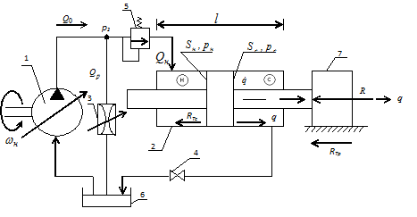
1 – насос; 2 – гидроцилиндр; 3 – регулируемый дроссель; 4 – дроссель;
5 – распределитель; 6 – сливная емкость; 7 – перемещаемый объект.
Рис. 1. – Расчетная схема гидропривода поступательного движения
Уравнение неустановившегося движения поршня гидроцилиндра без учета сжимаемости жидкости и утечек в полостях имеет вид [1, 3, 6]:
$m\overset{¨}{q}=S_{н}p_{н}−S_{c}p_{c}−R_{\text{Tp}}\text{sign}\overset{˙}{q}−R−Δp$, (2.1)
где $q,\overset{˙}{q}−$ перемещение и скорость перемещения поршня; $S_{н},S_{c},S_{T}−$рабочие площади гидроцилиндра нагнетательной и сливной полостей, живое сечение трубопровода; $p_{н},p_{c}−$давление жидкостей в напорной и сливной полостях; $R_{\text{Tp}}−$сила сухого трения груза и трение в гидроцилиндре (принято $R_{\text{Tp}}=\text{const}$); $R−$ сила противодействия, m – приведенная к штоку масса частей исполнительного механизма; $Δp−$ суммарные путевые гидравлические потери давления в гидроприводе
$Δp=ξ\frac{{ρL}^{2}}{2S}$, (2.2)
где $L−$ подача жидкости в гидропривод,
$L=S_{T}{\overset{˙}{q}}_{T}=S_{H}{\overset{˙}{q}}_{H}=F_{s}{\overset{˙}{q}}_{s}$; (2.3)
$ρ−$ плотность рабочей жидкости; $ξ−$ коэффициент потерь в местных сопротивлениях и на гидравлическое трение [1].
Принята следующая совокупность данных для расчета управляемого гидропривода (рис.1): диаметр поршня $D=\text{60}⋅{\text{10}}^{−3}$м; диаметр штока $d=\text{30}⋅{\text{10}}^{−3}$м; сила сухого трения $R_{\text{Tp}}=\text{100}$ Н; сила противодействия $R=\text{1000}$ Н; приведенная масса частей исполнительного механизма $m=\text{100}$ кг; площадь поршня $S_{c}=S_{н}=S=1/{\text{121}}⋅{\text{10}}^{−3}$ м²; диаметр живого сечения трубы $d_{T}=2⋅{\text{10}}^{−3}$м; длина трубы $l=5$м; кинематическая вязкость рабочей жидкости – масло индустриальное ИА-5А, $υ=4⋅{\text{10}}^{−6}$ м²/с; плотность жидкости $ρ=$900 кг/м³; коэффициент гидравлического сопротивления дросселя $ξ_{1}=\text{10}$; коэффициент гидравлического сопротивления распределителя $ξ_{2}=5$; рабочий ход поршня $l=$1 м ($q^{}$=1 м).
- Математическое моделирование
Задача синтеза оптимального управления: найти закон изменения силы гидравлического давления на поршень $U=S_{н}p_{н}−S_{c}p_{c}$ такой, чтобы осуществлялось перемещение поршня из начального положения $t=0,q^{0}=0,{\overset{˙}{q}}^{0}=0$ в конечное $t=t_{k},q\left(t_{k}\right)=q^{}=1,\overset{˙}{q}\left(t_{k}\right)={\overset{˙}{q}}^{}=0$ и при этом целевой функционал
$J=\int_{0}^{t_{k}}{F}\left(q,\overset{˙}{q},t\right)\text{dt}=\frac{1}{2}\int_{0}^{t_{k}}{{\left(q−q^{}\right)}^{2}\text{dt}−\text{min}}$,
характеризующий качество процесса управления, принимал минимальное значение.
Функция действия рассматриваемой системы
$R=\int_{0}^{t_{k}}{\left[λ\frac{m{\overset{˙}{q}}^{2}}{2}+λ\int_{0}^{τ}{U_{0}\overset{˙}{q}dτ}+\frac{1}{2}{\left(q−q^{}\right)}^{2}\right]\text{dt}}$, (3.2)
где $U_{0}=\left(p_{н}S_{н}−p_{c}S_{c}\right)−\left(R_{\text{Tp}}\text{sign}\overset{˙}{q}+R\right) −$ искомая обобщенная сила.
В соответствии с формулой (1.11) закон управления $U_{0}\left(q,\overset{˙}{q},t\right)$ в классе непрерывных функций получит вид
$U_{0}\left(q,\overset{˙}{q},t\right)=\frac{1}{λ}\left[−λm\left|\overset{˙}{q}\right|⋅\overset{˙}{q}⋅\left|q−q^{}\right|\right]$, (3.3)
а сила воздействия на поршень
$U\left(q,\overset{˙}{q},t\right)=p_{н}S_{н}−p_{c}S_{c}=U_{0}+R+R_{\text{Tp}}\text{sign}\overset{˙}{q}$. (3.4)
При синтезе оптимального управления, соответствующего принципу максимума Л.С. Понтрягина
$U\left(q,\overset{˙}{q},t\right)=p_{н}S_{н}−p_{c}S_{c}=\left|U_{0}\right|⋅\text{sign}\left[−\frac{m\left|\overset{˙}{q}\right|⋅\overset{˙}{q}}{2\left|U_{0}\right|}−\left(q−q^{}\right)+R+R_{\text{Tp}}\text{sign}\overset{˙}{q}\right]$,(3.5)
где $\left|U_{0}\right|=\text{105} −$ допустимое управление.
Результаты исследований представлены в сравнении на рис.2-4, рассчитанных по методу объединенного принципа максимума (ОПМ) и по методу максимума Л.С. Понтрягина. При этом на рис.2а и рис.2б показаны перемещения и скорость перемещения гидроцилиндра; на рис.3а и рис.3б – законы оптимального управления $U\left(t\right)$; на рис.4а и рис.4б – подача рабочей жидкости в гидроцилиндр $L$.
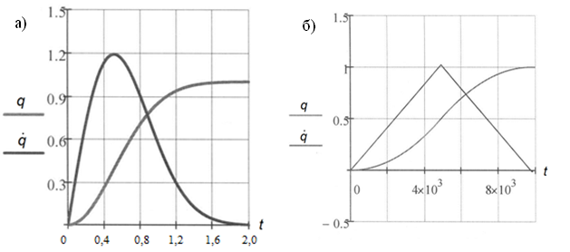
Рис. 2. – Переходной процесс
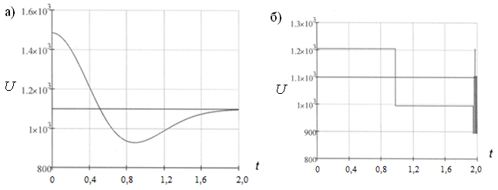
Рис. 3. – Закон оптимального управления
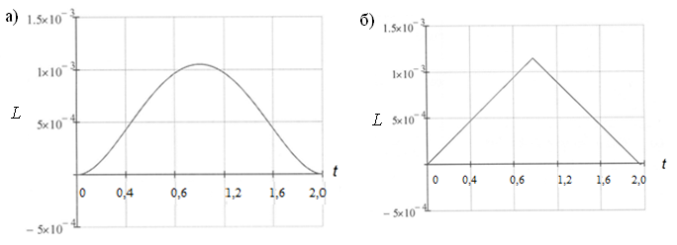 Рис. 4. – Подача в гидроцилиндр
Заключение.
Из сравнения результатов исследований установлено:
- Эффективность управления по квадратичному критерию при использовании метода объединенного принципа максимума выше, чем при использовании принципа максимума и составляют соответственно $J\left(x\right)=0\text{.}\text{226}$ и $J\left(x\right)=0\text{.}\text{374}$, при одинаковом быстродействии.
- При применении принципа максимума Л.С. Понтрягина управление имеет ступенчатый характер, что может привести к дополнительной динамической нагрузке на гидроцилиндр. В случае применения объединенного принципа максимума обеспечивается безударное управление процессом.

Литература:
- Башта, Т.М. Гидроприводы и гидропневмоавтоматика [Текст] –М.: Машиностроение, 1982.–423 с.
- Понтрягин Л.С., Болтянский В.Г., Гампрелидзе Р.В. , Мищенко Е.Ф. Математическая теория оптимальных процессов [Текст] – М.: Наука, 1969. – 384 с.
- Беренгард, Ю.Г. Динамический синтез дроссельных тормозных устройств гидроцилиндров // Пневматика и гидравлика [Текст] – 1984. – Вып.11. – С.216-223.
- Костоглотов А.А., Костоглотов А.И., Лазаренко С.В. Объединенный принцип максимума в задачах оценки параметров движения маневрирующего летательного аппарата [Текст] // Радиотехника и электроника, т. 54. вып.4, 2009. – С.450-457.
- Костоглотов А.А., Костоглотов А.И., Лазаренко С.В., Шевцова Л.А. Синтез оптимального управления на основе объединенного принципа максимума [Текст] // Известия вуз Сев.-Кав. региона, №2, 2010. – С.27-31.
- Лурье, А.И. Аналитическая механика [Текст] – М.: ГИФМЛ, 1961. – 824 с.
- Fantoni I., Lozano R. Non-linear Control for underactuated mechanical systems // Springer London, 2001. – 293 p.
- Маркеев, А.П. Теоретическая механика [Текст] – М.: Наука, ГРФМЛ, 1990. – 414 с.
- Костоглотов А.А., Костоглотов А.И., Лазаренко С.В. Многопараметрическая идентификация конструктивных параметров методом объединенного принципа максимума [Электронный ресурс] // «Инженерный вестник Дона», 2011, №1. – Режим доступа: http://www.ivdon.ru/magazine/archive/n1y2011/348 (доступ свободный) – Загл. с экрана. – Яз. рус.
- Андрашитов Д.С., Костоглотов А.А., Костоглотов А.И.,
Лазаренко С.В., Ценных Б.М. Универсальный метод синтеза оптимальных управлений нелинейными Лангранжевыми динамическими системами [Электронный ресурс] // Инженерный вестник Дона. 2014. №1. – Режим доступа: http://www.ivdon.ru/magazine/archive/n1y2014/2251 (доступ свободный) – Загл. с экрана. – Яз. рус.
- Fuller, F.T. Study of an optimal non-linear control system // Jornac of Electronics Control. №1(15), 1963. – P.63-71.

